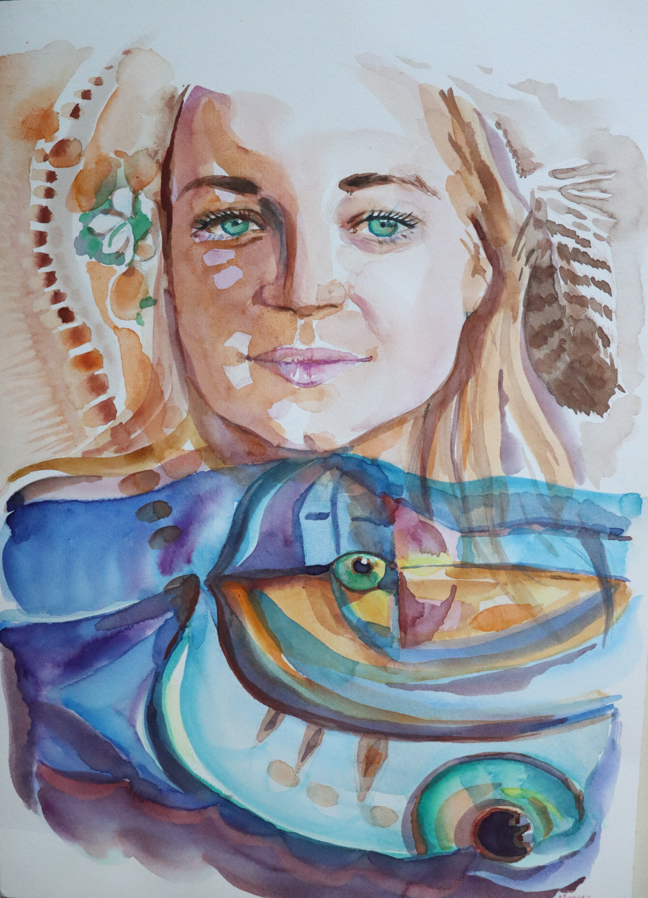

**Koncert: Mrkací Voči**

**folk punk progressive Růžďka**

**Host: Tereza Jurova** & **Karel Jura**

**unplugged**

( Rožnov)

Koncert

**Hostinec Za Vodů Jarcová**

**25. května 2024 od 20.00 hod.**

**Tel.: 736 648 600**